ДЭМСИ – Вестник

Январь – Февраль

23.01-28.01.2012 Акция «Неделя вежливости и хороших манер»

План мероприятий акции

Конкурс плакатов с афоризмами и крылатыми выражениями известных людей. 1 плакат – 25 баллов.

Викторина «Вежливость и этикет».За каждый правильный ответ – 10 баллов.
- Рейды по школе:

- Внешний вид учащихся; Ученик без формы – минус 20 баллов.

- Организация дежурства в классе; Не подготовлен класс к уроку - минус 20 баллов.

- Посещение уроков; Прогул не по болезни – минус 35 баллов.

- Поведение во время перемен; 1 замечание – минус 15 баллов.

- Поведение на уроках; 1 замечание – минус 15 баллов.

- Поведение в столовой. 1 замечание – минус 15 баллов.

Поощряется: любое доброе дело (приветствие, оказание помощи малышам, старшим и т.д.) – плюс 20 баллов.

Итоги акции

«Самый вежливый класс» - 5 класс – 160 баллов

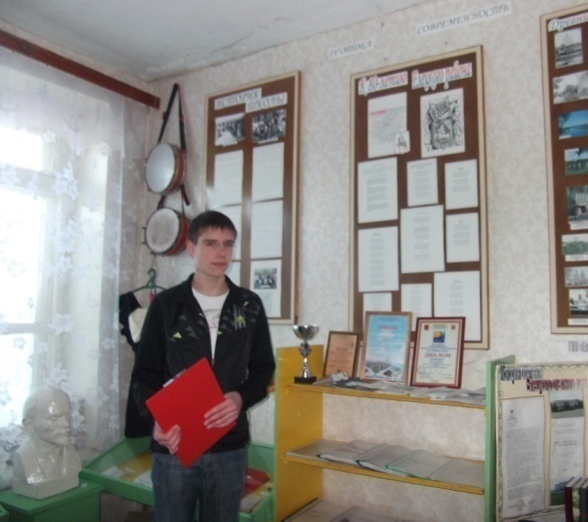
8 февраля – День российской науки

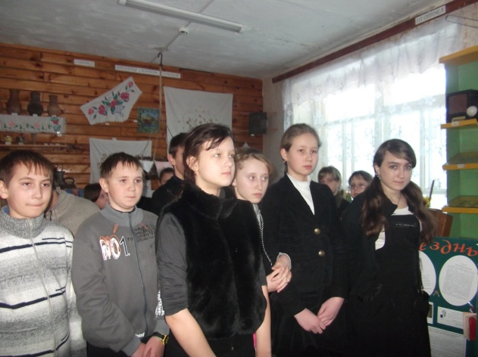
К этому событию обучающиеся 9 класса организовали экскурсию в школьный музей, где была представлена экспозиция «История Елецкой опытной станции по картофелю».
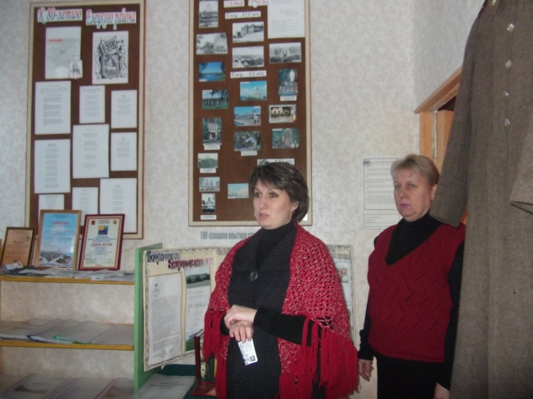
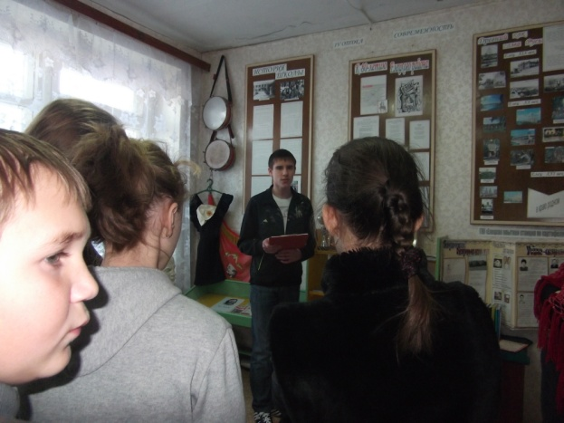

23 февраля – День защитника Отечества

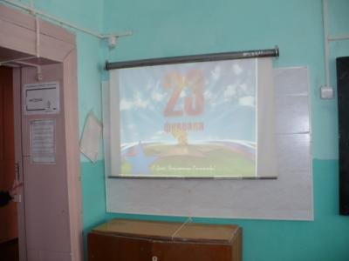
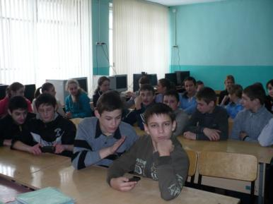
Среди мальчиков 5-7 классов был организован «Турнир будущих воинов». В начале мероприятия продемонстрирована презентация «23 февраля», которая рассказала об истории праздника, его значении. Затем состоялся сам турнир, он был интеллектуальный: викторина, блиц-опрос. Ребята разделились на 2 команды – «победила дружба».

15 февраля – День Отца

Ребята ДШО приняли активное участие в районном конкурсе, посвящённого Дню Отца в номинации «Слово об отце»:сочинили стихи и рассказы, посвящённые своим родителям(Клокова О.,Бушмина К.,Старикова А.,Коннова Ю.)

17 февраля – День спонтанного проявления доброты

В этот день школьниками были собраны и переданы детям-сиротам детские книжки, игрушки.

Наши КТД за февраль

1. Акция «Дневник»
Отряд | «Новое поколение» | «Дружба» | «Молодёжь»
Всего чел. в классе | 9 | 11 | 23
Количество дневников на момент проверки, шт | 8 | 11 | 23
Заполнено дневников, шт | 7 | 11 | 12
Есть росписи родителей, шт | 7 | 11 | 9
Внешний вид дневников, шт
«5» | 7 | 9 | 6
«4» | - | 1 | 7
«3» | - | 1 | 10
«2» | - | - | -
2. Акция «Чистые руки»
Отряд | «Новое поколение» | «Дружба» | «Молодёжь»
Всего чел. в классе | 9 | 11 | 23
Поведение в столовой
«5» | 7 | 8 | 2
«4» |  | 1 | 6
«3» | 2 | 2 | 5
«2» |  |  | 10
Соблюдение правил личной гигиены
«5» |  | 9 | 2
«4» |  | 2
«3» |  |  | 5
«2» | 9 |  | 16
Внешний вид об-ся в столовой
«5» | 9 | 10
«4» |  | 1 | 16
«3» |  |  | 5
«2» |  |  | 2

